Atividades para casa.
CONTEÚDO PEDAGÓGICO.
MATERNAL II (NONA SEMANA).
OBJETIVOS:
As atividades propostas têm como objetivo estimular o desenvolvimento integral das crianças trabalhando o cognitivo, físico e socioemocional a fim de proporcionar também uma maior interação entre a família.

ROTINA DIÁRIA:

1º-Leitura/ conversa sobre os combinados e regras;
2º-Roda de conversa;
Comece falando informalmente sobre assuntos do cotidiano ou curiosidades pessoais a criança. A ideia é aproximar os pais do objeto do conhecimento em si - no caso, a própria conversa. Exemplos: como foi seu dia, falar sobre os membros da família, amiguinhos da escola, escolha do nome da criança, falar sobre a cidade etc.

3º- Cantigas de Roda
A musicalização com as cantigas de roda pode ser feita pelos pais/responsáveis resgatando as músicas que conhecem de sua infância ou por intermédio do uso de recursos digitais como CDs, DVDs ou vídeos:
Link de sugestão:
https://www.youtube.com/watch?v=V8JU4Q7hKe8}

4º- Faça a Leitura diária do Alfabeto e dos números com as crianças:

5º Realização das atividades pedagógicas:

NOME: | DATA:
ESCOLA: | PROFESSORA:
Orientações:

1 - Apresentar para criança a vogal E;
2 - Assistir ao vídeo no youtube aprendendo as vogais ,link https://youtu.be/j_8tMdZ1s3Q;Ajudar3- Ajudar a criança a localizar em casa objetos cujo nome inicie com a vogal E;
Solicitar que a criança pinte a vogal E com giz de cera da cor vermelho;
Os desenhos podem ser coloridos para como a criança desejar;
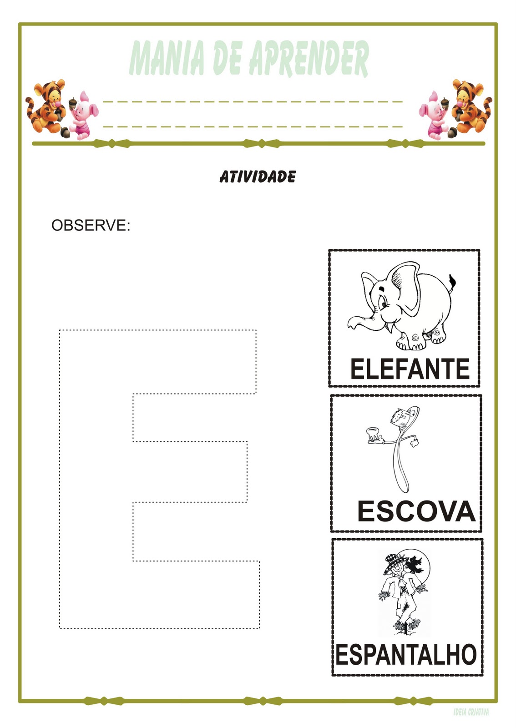
Auxiliar a criança a associar a vogal E ao desenho que vai colorir.

NOME: | DATA:
ESCOLA: | PROFESSORA:
ORIENTAÇÕES:
1-Pintar a vogal E com giz de cera na cor escolhida pela criança;
2-Depois rasgar papel de revista, jornal, crepom e colar em cima da vogal E.

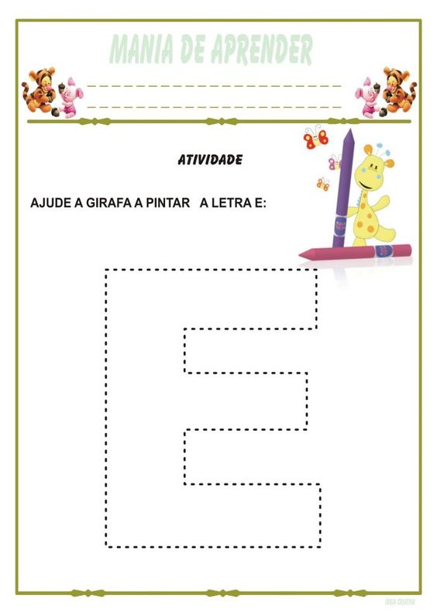
ORIENTAÇÕES:
1- Cantar a música da Mariana conta 1- youtube no canal da galinha pintadinha;
2- Falar sobre a importância dos números no nosso dia a dia;
3- Fazer o traçado do número 2 no chão com fita crepe, giz ou corda para a criança andar sobre o contorno;
4- Pedir para a criança representar com os dedos o número 2;
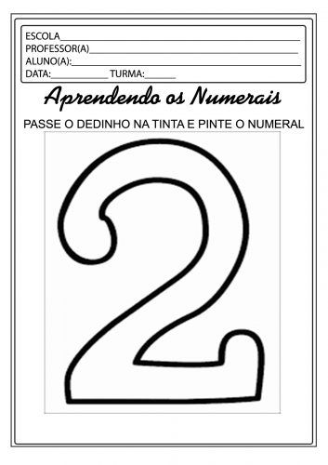
5- Realizar a atividade:Passe o dedinho molhado da tinta guache na cor escolhida pela criança no número 2.

Orientação:
Pintar com giz de cera da cor escolhida pela criança o número 2;
Fazer bolinhas de papel crepom e colar no número 2.
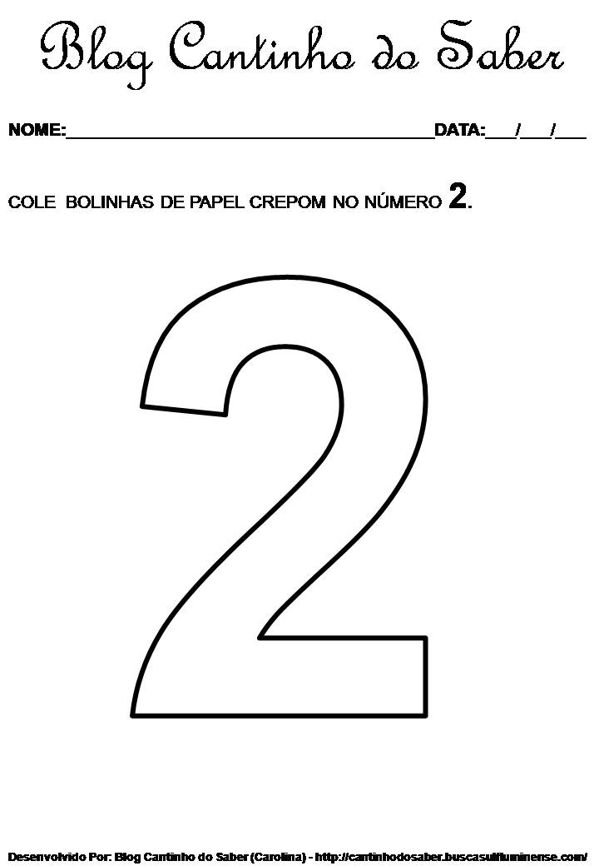
ORIENTAÇÃO
Pintar o rosto com giz de cera,depois recortar com uma tesoura sem ponta em cima do pontilhado para fazer o cabelo.
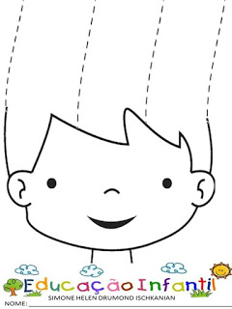

ATIVIDADES LÚDICAS: Brincando e Aprendendo.
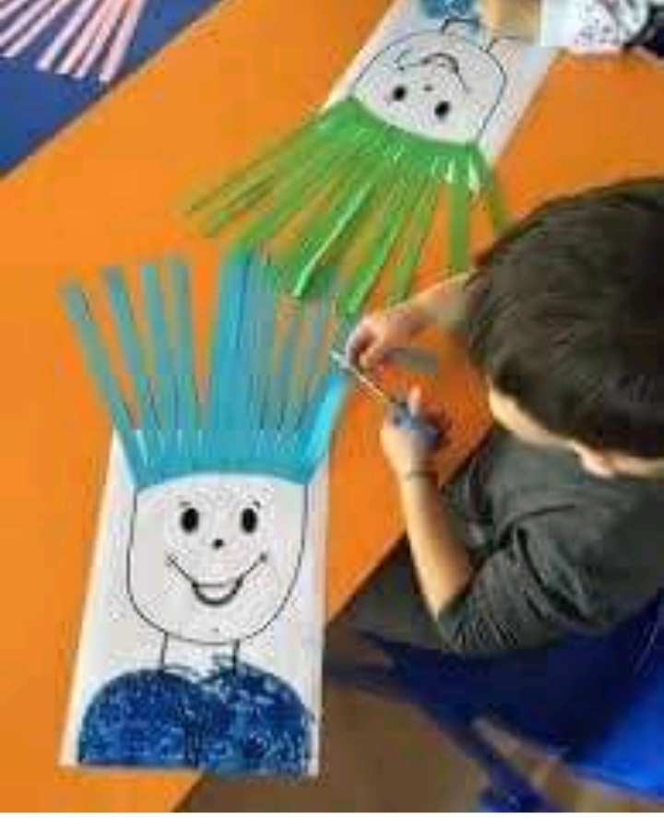 | MATERIAL:  - Uma folha ;  - Caneta;  - Tesoura sem ponta;  - Papel colorido;  - Desenhar um rostinho na folha, fazer os cabelos com papel colorido e colar na folha ;  - pedir para criança recorta com tesoura sem ponta;  - Fazer conforme a imagem.
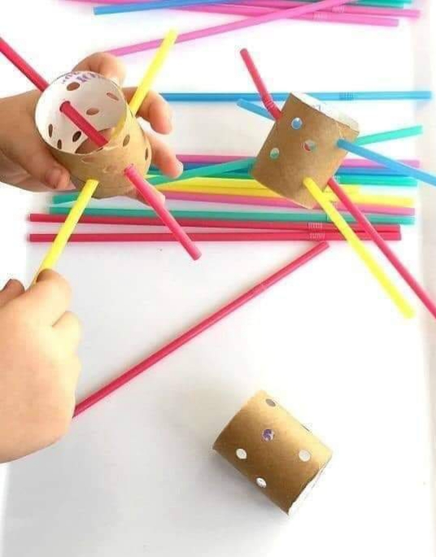 | MATERIAL:  - Rolinho de papel higiênico,  - Canudinho de plástico;  - Tesoura para fazer os furos;  - Fazer furos com a tesoura;  - Cortar o rolinho ao meio e depois fazer alguns furos;  - Pedir para que a criança passe os canudos nos furos;  - Fazer conforme a imagem.
Imagem retirada da internet.

Crianças muita atenção e capricho para realizar as atividades. Se cuidem...Saudades!

